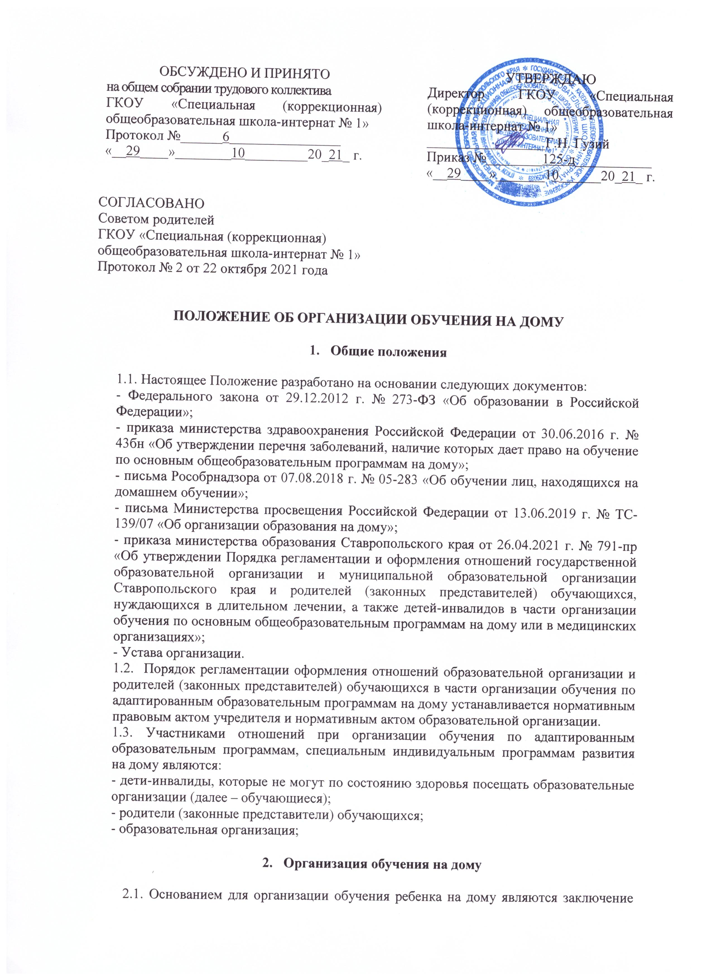
медицинской организации и письменное заявление родителей (законных представителей) на имя руководителя образовательной организации.
2.2. Родителями (законными представителями) обучающихся согласовывается реализуемая адаптированная основная общеобразовательная программа (далее - программа).
2.3. Содержание образования и условия организации обучения и воспитания обучающихся с ограниченными возможностями здоровья определяются адаптированной основной общеобразовательной программой, а для детей-инвалидов также в соответствии с индивидуальной программой реабилитации или абилитации ребенка-инвалида. Для обучающихся надомного обучения по АООП (Вариант 2) разрабатывается специальная индивидуальная программа развития (СИПР), учитывающая особенности психофизического развития, индивидуальных возможностей и (или) рекомендаций индивидуальных программ реабилитации или абилитации ребенка-инвалида.
2.4. Для обучающихся надомного обучения заместителем директора по УВР составляются индивидуальные учебные планы в соответствии с ФГОС образования обучающихся с умственной отсталостью (интеллектуальными нарушениями) (далее- ФГОС), рекомендациями психолого-медико-педагогической комиссии и на основе учебных планов образовательной организации, в которых определяется индивидуальный набор учебных предметов и коррекционных курсов с указанием объема учебной нагрузки. Список предметов и коррекционных курсов, включенных в индивидуальный учебный план, а также индивидуальная недельная нагрузка обучающегося могут варьироваться в зависимости от состояния здоровья ребенка (его заболевания, психофизического и соматического состояния) и рекомендаций медицинской организации.
2.5. Индивидуальный учебный план, расписание занятий, необходимые для реализации программы при организации обучения на дому, согласовываются образовательной организацией с родителями (законными представителями) обучающихся.
Кроме того, с родителями (законными представителями) обучающихся определяется:
- форма обучения;
- особые образовательные потребности обучающегося, вызванные лечением и текущим состоянием здоровья, влияющие на организацию обучения;
- способы, формы, каналы информирования родителями (законными представителями) образовательной организации о перемещении обучающегося в медицинские стационары;
- необходимость информирования родителями (законными представителями) о текущих результатах обучения и корректировках индивидуального учебного плана.
2.6 Обучение на дому может осуществляться с применением:
- сетевой формы реализации образовательных программ;
- доступных дистанционных образовательных технологий;
- других форм организации образовательного процесса, предусмотренных законодательством Российской Федерации.
2.7. В связи с особенностями контингента обучающихся в каждом отдельном случае образовательная организация может организовать обучение по индивидуальному учебному плану, реализация которого может подразумевать различную степень участия родителей (законных представителей) обучающихся, привлечение сторонних организаций, другие возможности совершенствования условий для достижения наилучшего результата обучения и воспитания обучающихся.
2.7. Педагогом, обучающим ребенка на дому, заполняется журнал учета проведенных занятий, где записывается дата занятия, тема изучаемого материала, количество часов на его изучение; ведется дневник обучающегося.
2.8. Знания детей, обучающихся по АООП (Вариант 1) систематически оцениваются: в классный журнал соответствующего класса вносятся данные об успеваемости обучающегося (по четвертям и за учебный год).
2.9. Текущая, промежуточная и итоговая аттестация обучающихся надомного обучения, осуществляется в соответствии с нормативными локальными актами образовательной организации.
2.10. Психолого-педагогическое сопровождение обучающихся осуществляется на основании рекомендаций школьного ППк.
2.11. Индивидуальные учебные занятия проводятся не менее трех раз в неделю в соответствии с индивидуальным учебным планом, индивидуальным расписанием учебных занятий.
Учебный год при реализации индивидуального учебного плана по программам начинается 1 сентября текущего года.
Начало учебного года может переноситься образовательной организацией в очно-заочной форме обучения не более чем на один месяц, в заочной форме обучения - не более чем на три месяца.
Дата окончания учебного года определяется индивидуальным учебным планом.
2.12. Посещение обучающимся общеобразовательной организации для изучения отдельных учебных предметов допускается с разрешения медицинской организации, оформленного в установленном порядке, а также при невозможности организовать обучение обучающегося на дому по следующим причинам: неудовлетворительные жилищно-бытовые условия, наличие в доме агрессивных животных и других явлений, опасных для жизни и здоровья педагогов, администрация образовательной организации имеет право осуществлять обучение в образовательной организации
.
3. Финансовое обеспечение обучения на дому

3.1. Обучение детей на дому предоставляется обучающимся бесплатно в пределах регламентируемых часов индивидуального учебного плана.
3.3. Если период обучения обучающегося на дому не превышает двух месяцев или срок окончания обучения на дому из медицинской справки не ясен, то учителю производится почасовая оплата, в остальных случаях оплата учителю включается в тарификацию.
3.4. В случае болезни учителя (не позже, чем через неделю) администрация образовательной организации, с учетом кадровых возможностей, обязана произвести замещение занятий с учеником другим учителем.
3.5. В случае болезни обучающегося учитель, труд которого оплачивается по тарификации, обязан отработать непроведенные часы. Сроки отработки согласовываются с родителями (законными представителями).
3.6. Администрация образовательной организации представляет в бухгалтерию приказ, если проведение занятий с обучающимся прекращается раньше срока.

4. Участники образовательного процесса

4.1. Участники образовательного процесса: обучающиеся, педагогические работники, родители (законные представители) обучающихся.
4. 2. Обучающиеся имеют право на:
4.2.1. получение основного общего образования в соответствии с ФГОС;
4.2.2. свободное выражение собственных взглядов и убеждений, свободу совести, информации;
4.2.3. уважение человеческого достоинства, защиту от всех форм физического и психического насилия, оскорбления личности, охрану жизни и здоровья;
4.2.4. присутствие на всех внеурочных классных и общешкольных мероприятиях;
4.2.5. моральное поощрение за успехи в учебной, физкультурной, спортивной, общественной, творческой деятельности;
4.2.6. бесплатное пользование учебниками, учебными пособиями, средствами обучения и воспитания, библиотечно-информационными ресурсами, учебной базой образовательной организации;
4.2.7. пользование в установленном порядке лечебно-оздоровительной инфраструктурой, объектами культуры и объектами спорта образовательной организации;
4.2.8. развитие своих творческих способностей и интересов, включая участие в конкурсах, выставках, смотрах, физкультурных и спортивных мероприятиях, в том числе в официальных спортивных соревнованиях и других массовых мероприятиях;
4.2.9. каникулы в соответствии с календарным графиком.
4.3. Обучающиеся обязаны:
4.3.1. выполнять требования Устава и иных локальных нормативных актов образовательной организации по вопросам организации и осуществления образовательной деятельности;
4.3.2. добросовестно осваивать образовательную программу, выполнять индивидуальный учебный план, осуществлять подготовку к учебным занятиям;
4.3.3. ликвидировать академическую задолженность в сроки, определяемые образовательной организацией;
4.3.4. уважать честь и достоинство других обучающихся и работников образовательной организации, не создавать препятствий для получения образования другими детьми;
4.3.5. бережно относиться к имуществу при посещении образовательной организации, соблюдать чистоту в школе и школьном дворе;
4.3.6. соблюдать расписание занятий;
4.3.7. находиться дома (в школе) в часы, отведенные для занятий согласно утвержденному расписанию;
4.3.8. вести дневник, тетради (если нет соответствующих медицинских ограничений).
4.4. Родители (законные представители) обучающихся имеют право:
4.4.1. защищать законные права ребенка;
4.4.2. вносить предложения по организации образовательного процесса и содержанию образовательных программ, аргументировав их необходимость, но с учетом физиологических возможностей, интеллектуальных способностей и творческих интересов ребенка;
4.4.3. обращаться для разрешения конфликтных ситуаций в комиссию по урегулированию споров между участниками образовательных отношений.
4.5. Родители (законные представители) обучающихся обязаны:
4.5.1. выполнять требования общеобразовательной организации, прописанные в локальных нормативных актах;
4.5.2. своевременно информировать учителя о рекомендациях врача, особенностях режима дня ребенка, а общеобразовательное учреждение – об отмене или возобновлении занятий (по уважительным причинам);
4.5.3. создавать для ребенка и учителя оптимальные рабочие условия для проведения занятий дома;
4.5.4. контролировать ведение дневника обучающимся, выполнение домашних заданий.
4.6. Педагогические работники:
- разрабатывают адаптированные общеобразовательные программы с учетом особенностей психофизического развития, индивидуальных возможностей ребенка;
- по возможности развивают навыки самостоятельной работы обучающегося с учебником, справочной и художественной литературой;
- не допускают перегрузки ребенка, составляют индивидуальные учебные планы;
- своевременно заполняют журнал учета проводимых занятий;
- контролируют ведение дневника обучающимися и расписываться в нем о проведенном занятии (расписание, оценка, запись домашних заданий);
- систематически вносят данные об успеваемости обучающегося в классный журнал.
4.7.Администрация:
4.7.1. контролирует выполнение индивидуального учебного плана, методику обучения, аттестацию обучающихся, оформление документации не реже 1 раза в четверть;
4.7.2. контролирует своевременность проведения занятий на дому, ведение журнала учета обучения на дому;
4.7.3. обеспечивает своевременный подбор педагогов;
4.7.4. обеспечивать курсовую подготовку педагогов.

5. Документация

При организации обучения детей на дому образовательная организация должна иметь следующие документы:
5.1. заявление родителей (законных представителей);
5.2. заключение медицинской организации;
5.3. приказ по школе;
5.4. расписание занятий;
5.5. индивидуальный учебный план;
5.6. журнал учета проведенных занятий;
5.7. дневник обучающегося;
5.8. специальная индивидуальная программа развития (СИПР).

